# **[方案验证板]ADS1256高精度AD芯片验证**

# **PCB板使用说明**

* 模拟量输入：

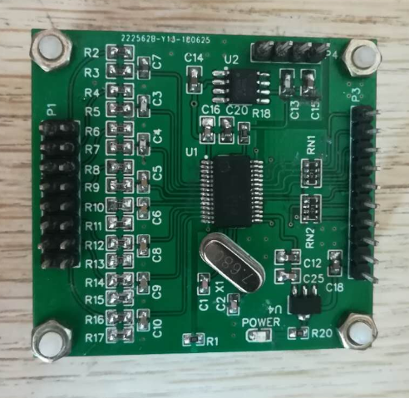输入通道数：单端8路 成品图:

输入信号范围：0V～+5V

采集分辨率：0.1mv

最大采样频率：30 KHz

输入 ：AIN0-AIN7

输入地：AGND

* 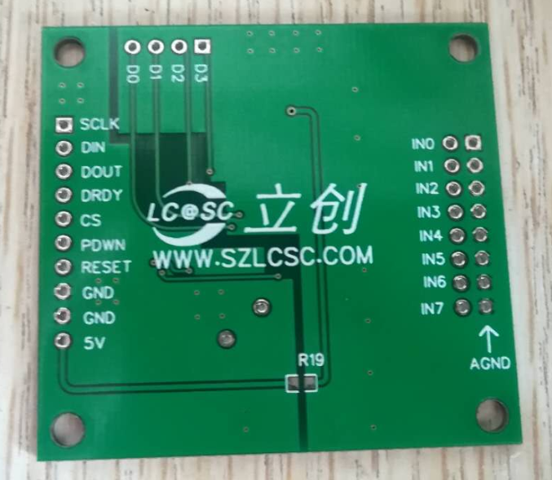通信和电源 ：

SCLK = P1^5; 端口连接：

DIN = P1^3;

DOUT = P1^4;

DRDY = P1^6;

CS = P1^1;

PDWN = 3.3V

RESET= P1^2;

GND

GND

5V

单片机设置 ： STC15F2K60S2 使用内部IRC时钟 11.0592MHZ

串口通信设置： 9600 无校验 1

寄存器定义参照ADS1256手册

